西南大学

《 线性代数 》课程
2017～2018学年 第学期 |  |  |  |  |  |  |  |  |  |  |  |  |  |  | 期
考试时间 |  |  | 120分钟 |  |  | 考核方式 |  |  |  |  | 学生类别 |  |  |  |  |  |  |  |  | 人数
适用专业或科类 |  |  |  | 计信院相关专业（中文授课） |  |  |  |  |  |  |  |  |  |  |  | 年级 |  | 2017 级
题号 |  |  |  |  |  |  |  |  |  |  |  |  |  |  |  |  |  |  |  |  | 合计
得分
签名
阅卷须知：阅卷用红色墨水笔书写，得分用阿拉伯数字写在每小题题号前，用正分表示，不得分则在题号前写0；大题得分登录在对应的分数框内；统一命题的课程应集体阅卷，流水作业；阅卷后要进行复核，发现漏评、漏记或总分统计错误应及时更正；对评定分数或统分记录进行修改时，修改人必须签名。
特别提醒：学生必须遵守课程考核纪律，违规者将受到严肃处理。

1. 填空(3’×6=18’)
(1) 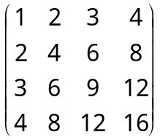
(2) -4
(3) 4 (4) 5,10,2.
(5) = -1或4 (6) 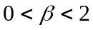
2. 单项选择题，将正确答案填入括号中。(3’×6=18’)
(1) A (2) A (3)C (4)D (5)B (6) A
3. (12’) 对线性方程组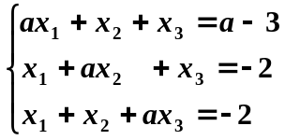, 取何值使方程组有唯一解？无穷解，无解。对无穷解的情况，求出其解。
解：
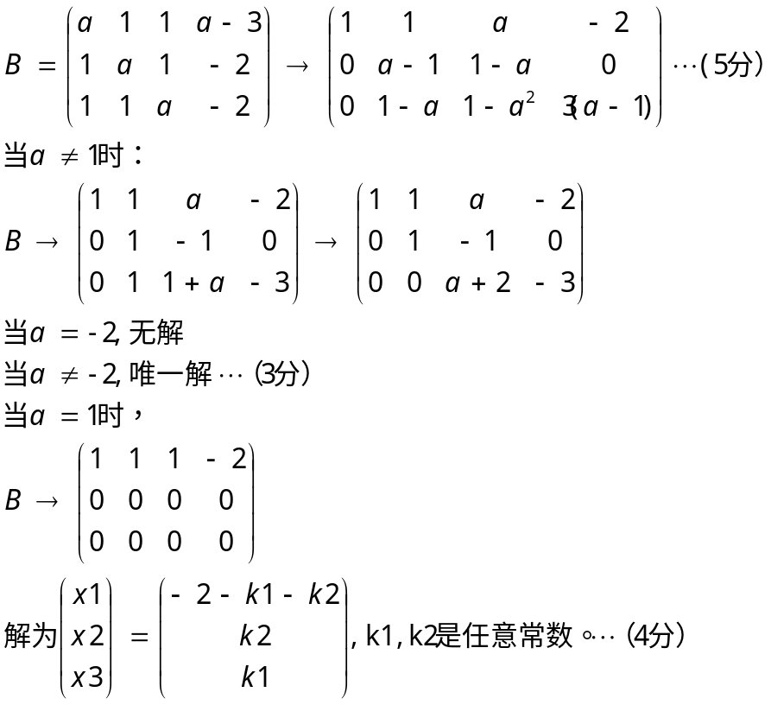
4. (12分) 设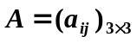的元素 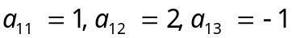 设 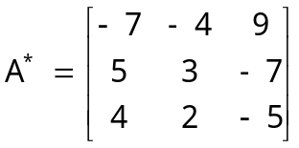 ，求A。
解：
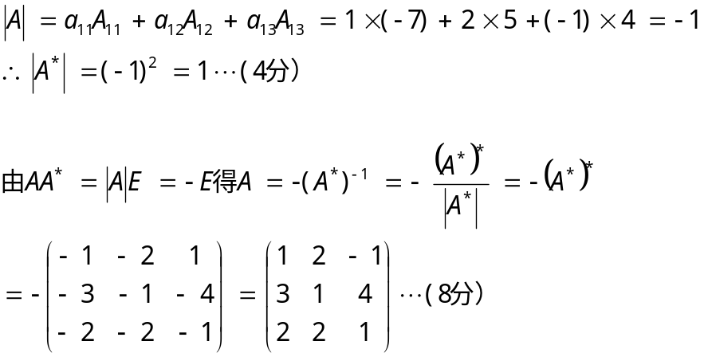

5. (10’) 设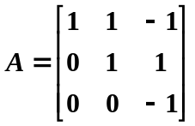, 且 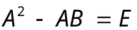 , 求矩阵B.
解：显然|A|=-1≠0，于是A可逆，因为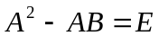，所以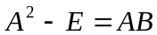，两边左乘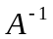，得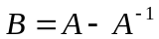。（4分）由于：
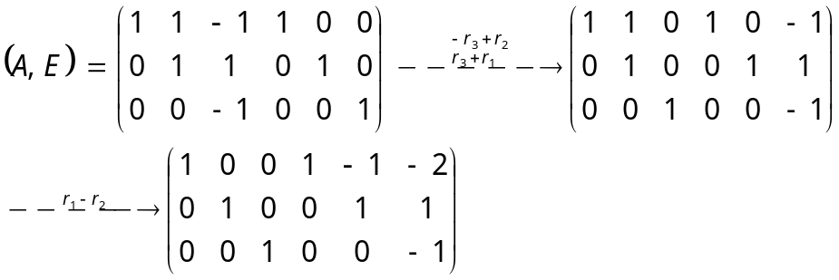
所以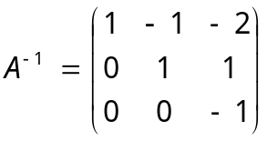，进而：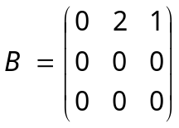 （6分）
6. (15’) 解 二次型的矩阵为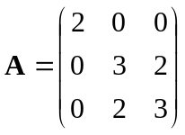
令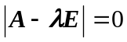，解得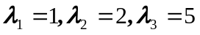（3分）
对于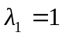，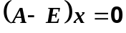
即 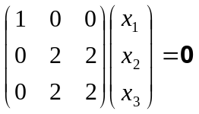
解得属于1的特征向量为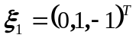。（3分）
对于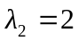，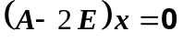
即 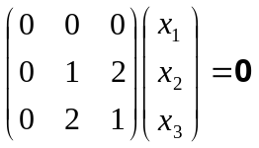
解得属于2的特征向量为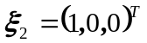。（3分）
对于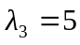， 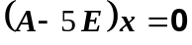
即 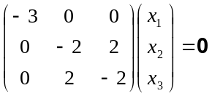
解得属于5的特征向量为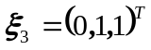。（3分）
将这3个向量单位化，得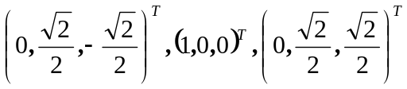。（2分）
令 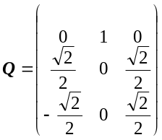
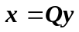是所求的正交变换,
从而得二次型的标准形： 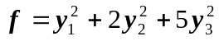（1分）
7. (10’) 讨论向量组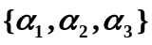的线性相关性, 其中 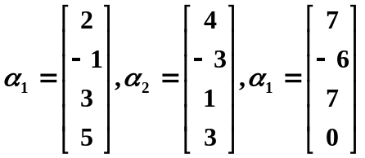.
解：
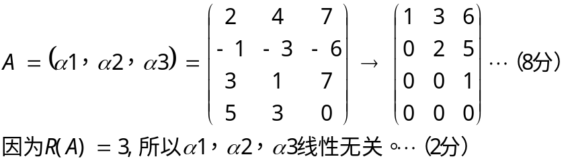
8. (5’) 设 A 是 (n×n) 正交阵, |A|=-1. 证明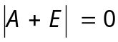.
证明：设A的转置为A'
有 | E + A | = | A'A + A |
= |A|| A' +E|
=-| (A + E)' |
=-| E + A |
所以 | E + A | = 0

